Table of Contents

**Criteria** 2

**Requirements (RailView)** 3

Functionele Requirements: 4

Technische Requirements: 5

Organisatorisch Requirements: 6

**Process ontwerp** 7

Toelichting process: 7

Het huidige process van ProRail: 7

Het process met RailView: 7

**KPI’s (RailView)** 8

1. Wijze van zelfdoding: voor trein 8

2. Het voorkomen van trauma voor machinisten 9

3. Duidelijk overzicht van de spoorwegen 10

4. Het verminderen van storingen op het treinverkeer 11

5. Specifieke soorten en duratie van aanrijdingen/ongelukken 12

# **Criteria**

|  |  |  |  |
| --- | --- | --- | --- |
| Requirements | | | |
| Nr | Criteria | Norm | Check1 |
| 1 | Je hebt een gestructureerde lijst met requirements gemaakt met behulp van een visualisatiemethode die je hebt onderzocht | * • De visualisatie is eenvoudig te interpreteren en compleet * De verschillende onderdelen van de requirement lijst zijn overzichtelijk ingedeeld in categorieën. |  |
| 2 | Je hebt de lijst geordend met behulp van de MoSCoW-methode | * Alle aspecten van de MoSCoW-methode zijn gebruikt |  |

|  |  |  |  |
| --- | --- | --- | --- |
| Process Ontwerp | | | |
| Nr | Criteria | Norm | Check3 |
| 1 | Er zijn functionele, niet-functionele requirements, en technische criteria en organisatorische requirements. Conform de oefeningen bij Bepalen Requirements. | 3 van elk type met onderbouwing |  |
| 2 | De requirements ondersteunen elkaar. Dit betekent dat elke functionele eis wordt afgestemd op een technische en een organisatorische requirements. | Elke functionele requirement heeft minimaal 1 technisch criterium en minimaal 1 organisatorische requirement |  |
| 3 | De requirements zijn gerangschikt volgens de MoSCoW-methode. |  |  |
| 4 | Een processtap ‘zelfstandig naamwoord + werkwoord’ of ‘werkwoord + zelfstandig naamwoord’ of ‘zelfstandig naamwoord + werkwoord + zelfstandig naamwoord’ als processtapnaam. Voorbeeld ‘Document inlezen’. | Elke processtap |  |
| 5 | Er zijn beslissings- / keuzestappen in het proces | Tenminste 3 |  |
| 6 | Er is geen ‘eeuwige’ lus. In elke lus zit een mechanisme dat voorkomt dat een lus nooit eindigt. | Elke lus is gecontroleerd en voorzien van een beveiliging zodat een eeuwig durende lus wordt voorkomen. |  |
| 7 | Een processtap heeft stakeholder(s) toegewezen | Elke processtap |  |
| 9 | Het ‘waste’ wordt getoond in het proces ontwerp | Minimaal 2 processtappen die ‘waste’ zijn, zitten in het procesontwerp en worden zichtbaar gemaakt |  |
| 10 | ‘Bottlenecks’ worden getoond in het proces ontwerp | Minimaal 2 processtappen die ‘bottleneck’ zijn, zitten in het procesontwerp en worden zichtbaar gemaakt |  |
| 12 | Schrijf een korte toelichting bij het proces. Hoe werkt het en wat zijn de aandachtspunten? | In maximaal één A4’tje in duidelijke en begrijpelijke taal. |  |
| 13 | Beschrijf hoe het proces geoptimaliseerd kan worden door gebruik te maken van IT?. | De toelichting is duidelijk leesbaar en begrijpelijk. |  |
| 14 | Bedenkt per processtap welke data er nodig is om die processtap uit te voeren. En welke data levert de processtap op? Je hebt inputdata en outputdata toegevoegd aan de processtappen. | Alle processtappen zijn voorzien van input- en outputdata |  |
| KPI | | | |
| Nr | Criteria | Norm | Check1 |
| 1 | Je noteert KPI’s die de klant kan gebruiken om te bekijken of het proces, op basis van de innovatie, goed verloopt. Je gebruikt hiervoor een format die je tijdens je brononderzoek gevonden hebt. | * De gegeven KPI’s zijn **SMART** geformuleerd. * De KPI’s zijn duidelijk geformuleerd en eenvoudig te begrijpen. |  |
| 2 | Per KPI is een duidelijke ‘norm’ geformuleerd. | * Elke KPI |  |

# Dit is hoe je het effect van webcare meet | Coosto**Requirements (RailView)**

## Functionele Requirements:

**Must haves:**

* De gebruiker moet een duidelijk overzicht hebben over de camera’s van het systeem.
* De gebruiker moet snel geïnformeerd worden door het systeem waardoor een actie kan ondernomen worden afhankelijk van de situatie.

**Should have:**

* Het systeem moet kunnen functioneren in daglicht en in het donker en ook tijdens alle weeromstandigheden.
* Er wordt dagelijks een back-up gemaakt dat alleen toegankelijk is voor de managers/systeembeheerders.

**Could have:**

* Het systeem geeft de verrichte trein een omleiding van de getroffen route als er een potentiële aanrijding is gedetecteerd.
* Er moet voldoende hardware voorraad zijn en geleverd kunnen worden zodat defecte apparaten direct vervangen of gerepareerd kunnen worden.
* Het systeem maakt een log aan waarbij je de geschiedenis van de acties/informatie kan terugvinden.

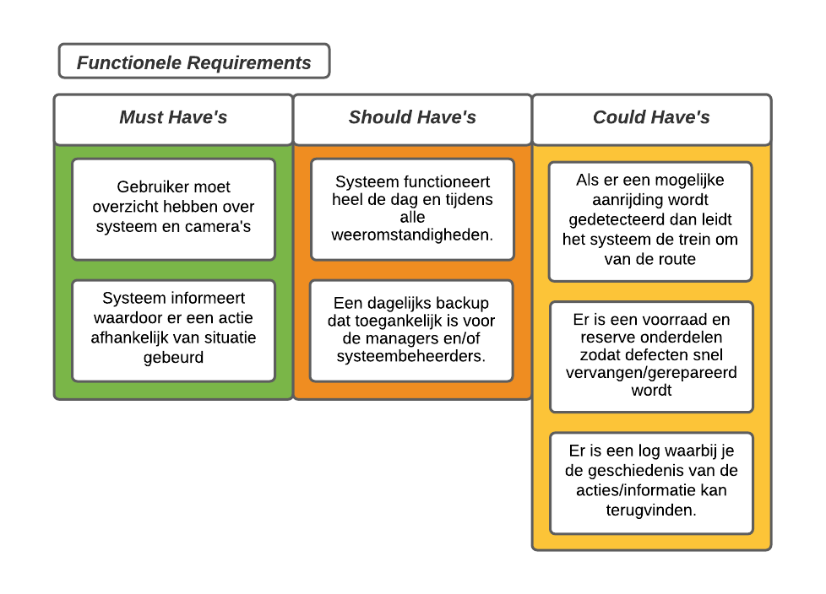

## Technische Requirements:

**Must haves:**

* Het systeem moet informatie kunnen doorsturen naar het database en vanuit het database moet het weer doorgestuurd worden naar het webserver, waar de user interface plaats vindt.
* Het systeem moet de gedetecteerde informatie kunnen filteren.

**Should have:**

* Apparaten die defect zijn worden aangetoond als “defect/kapot” zodat in de user interface zodat er een reparatie team naar toe kan gestuurd worden om het te vervangen/repareren.
* Ranglijst van de camerabeelden in de user interface gebaseerd op gevaar/drukte.

**Could have:**

* De camera’s gaan na een bepaalde tijd in een stand-by modus als er geen beweging plaats vindt en worden weer pas actief als er een beweging wordt gedetecteerd.

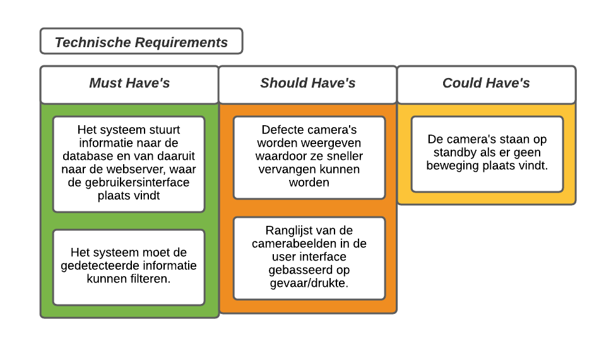

## Organisatorisch Requirements:

**Must haves:**

* Het aantal aanrijdingen/ongelukken wordt verminderd en kan voorkomen worden door het implementeren van ons systeem.
* Door ons systeem is er minder aandacht nodig voor het surveilleren van de spoorwegen.

**Should have:**

* Er vinden minder storingen plaats door het verminderen van het aantal aanrijdingen/ongelukken.
* Voor het produceren van ons systeem is een relatief kleine budget nodig waardoor de uiteindelijke kosten lager ligt.

**Could have:**

* Door het verminderen van het aantal aanrijdingen/ongelukken voorkom je ook trauma’s voor de machinisten.
* 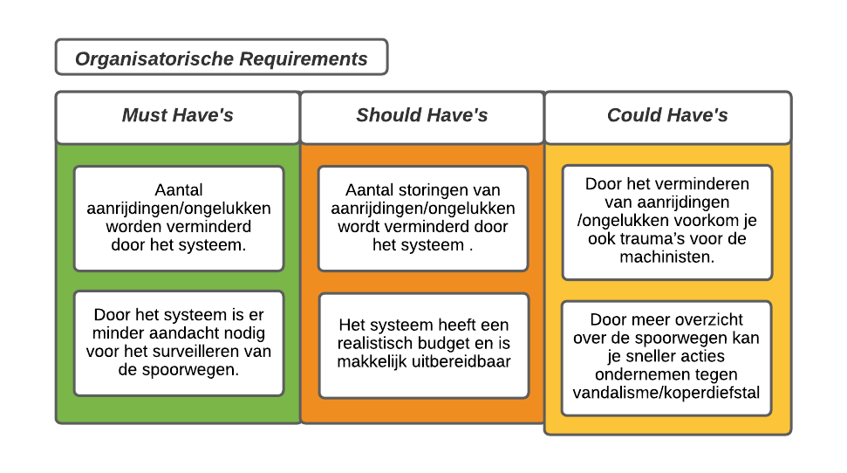Door de implementatie van ons systeem is er nu meer overzicht over de sporen waardoor er meer actie ondernomen kan worden voor vandalisme en koperdiefstal.

# **Process ontwerp**

## Toelichting process:

We hebben een kleine analyse gedaan met behulp van allerlei artikels van ProRail over hoe het process nu werkt als er een aanrijding/ongeluk gebeurd. Hieruit hebben een assumptie gemaakt van hoe het process werkt en een processontwerp gemaakt gebasserd daarop (figuur 1)   
  
Vervolgens hebben we een processontwerp gemaakt (figuur 2) waarbij ons systeem “RailView” is geïmplementeerd. Hieruit kan je zien dat bij ons systeem meerdere stappen worden genomen voor als er een aanrijding/ongeluk gebeurd.

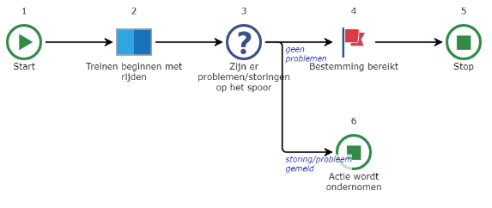

Figuur 1 Huidig ProRail Process

### Het huidige process van ProRail:

Hierbij kan je zien dat bij een traject de trein continu blijft rijden totdat het zijn bestemming/tussenstop heeft bereikt. Als er geen storing plaats vindt dan blijft de trein door rijden. Pas als er een storing plaats vindt dan wordt er actie ondernomen.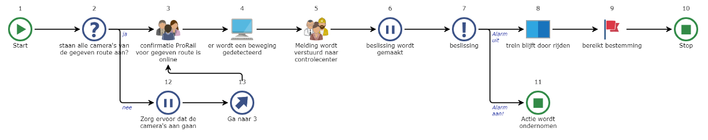

Figuur 2 ProRail met RailView

### Het process met RailView:

Hier wordt er ten eerste gecheckt of de camera’s online zijn van het gegeven route van de trein. Als ze uit staan wordt er een melding gemaakt over dat het systeem uitstaat en zo niet dan wordt er een conformatie gemaakt over dat het systeem online is.  
  
Eenmaal als er een beweging op het spoor wordt gedetecteerd door de camera’s wordt er een melding gestuurd naar de controlecenter. Vanaf hier wordt er bepaald wat de risico factoor is van de melding. Als het een groot genoeg risico factoor is dan wordt er actie ondernomen en zoniet dan rijdt de trein door naar zijn bestemming.

# **KPI’s (RailView)**

## Wijze van zelfdoding: voor trein

**Doelstelling:**

Het verminderen van het aantal spoorsuïcides doormiddel de implementatie van ons systeem “RailView”.

**Norm:**

Een afname van het toekomstige spoorsuïcides met een percentage van 15%

**SMART:**

* **S:** Het verminderen van de totale spoorsuïcides
* **M:** Het doel is bereikt als er een vermindering van ongeveer 15% is van het jaarlijkse spoorsuïcides
* **A:** Het is een realistisch voorstel, omdat er jaarlijks een stabiele gemiddelde spoorsuïcides is van 185. Vergeleken met andere landen is dat relatief hoog. Voor die redenen is dit KPI acceptabel voor ons doelgroep.
* **R:** De implementatie van ons systeem hangt af van de goedkeuringen en budget. Als wij ons systeem kunnen uitbreiden dan is het doel zeker haalbaar.
* **T:** Het doel moet binnen 5 jaar bereikt worden.

**Methode van zelfdoding:** Trein

**Aantal zelfdodingen d.m.v. trein (1979-2020**): 7.641

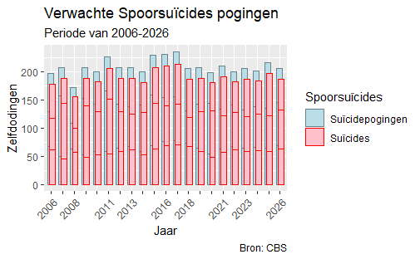

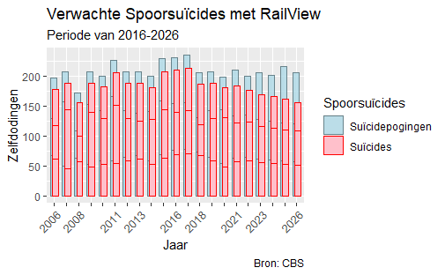

Een indicatie van de verwachte spoor suïcides als er geen actie ondernomen wordt.

Een indicatie van de verwachte spoor suicides met behulp van ons systeem “RailView”

## Het voorkomen van trauma voor machinisten

**Doelstelling:**

Het voorkomen van spoor suïcides zodat het aantal trauma’s voor machinisten verminderd wordt.

**Norm:**

Aantal trauma’s voor machinisten verminderen met 15%

**SMART:**

* **S:** Het verminderen van het aantal trauma’s voor machinisten
* **M:** Het doel is bereikt als het aantal trauma’s voor machinisten is verminderd met 15%
* **A:** Het is een realistisch voorstel, omdat er jaarlijks een hoge aantal spoor suïcides zijn, hebben ook veel machinisten een trauma gekregen daardoor. dat willen wij verlagen met behulp van ons systeem (RailView). Voor die redenen is dit KPI acceptabel voor ons doelgroep.
* **R:** De implementatie van ons systeem hangt af van de goedkeuringen en budget. Als wij ons systeem kunnen uitbreiden dan is het doel zeker haalbaar.
* **T:** Het doel moet binnen 5 jaar bereikt worden

**Aantal machinisten:** 3000

**Reden voor trauma:** aanrijdingen met object/personen, aanrijdingen met dier

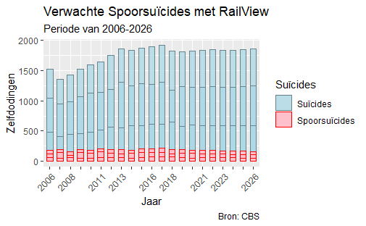

Door middel van ons systeem verwachten wij dat er een vermindering komt van het aantal spoor suïcides. (het aantal pogingen blijft het zelfde maar de succesvolle spoor suïcides worden verminderd)

In deze grafiek zie je het totaal aantal verwachte suïcides en hoeveel daarvan spoor suïcides zijn. 2006-2026

## Duidelijk overzicht van de spoorwegen

**Doelstelling:**

Overzicht van de spoorwegen duidelijk op kaart zetten zodat we weten waar de meeste spoor suïcides voorkomen(met behulp van camera’s).

**Norm:**

Overzicht op de Nederlandse spoorwegen verhogen met 20%

**SMART:**

* **S:** Het overzichtelijker maken van de Nederlandse spoorwegen
* **M:** het doel is bereikt als de overzicht van de Nederlandse spoorwegen is verhoogd met 20%
* **A:** Het is een realistisch voorstel, omdat er door de lage aantal camera’s die gebruikt worden op vrije spoor veel suïcides voorkomen. dat willen wij verlagen met het plaatsen van camera’s op de vrije spoor zodat er meer overzicht is door de Nederlandse spoorwegen. Voor die redenen is dit KPI acceptabel voor ons doelgroep.
* **R:** De implementatie van ons systeem hangt af van de goedkeuringen en budget. Als wij ons systeem kunnen uitbreiden dan is het doel zeker haalbaar.
* **T:** Het doel moet binnen 5 jaar bereikt worden

**Totale lengte spoorwegen:** 3.489km

**Soorten spoor:** 4(Geëlektrificeerd, Niet geëlektrificeerd , Betuweroute, Hoge Snelheidslijn)

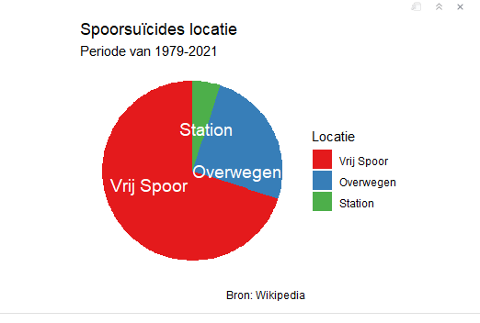

Meer dan 60% van de spoor suïcides zijn bij de vrije spoor. Daarom dat wij met ons systeem (RailView) camera’s plaatsen bij de vrije spoor zodat dit verminderd kan worden. Ook kan dit systeem gebruikt worden bij de overwegen en de stations.

## Het verminderen van storingen op het treinverkeer

**Doelstelling:**

Storingen verminderen op het treinverkeer

**Norm:**

Aantal storingen op het treinverkeer verminderen met 10 tot 15%

**SMART:**

* **S:** het verminderen van storingen op het treinverkeer
* **M:** het doel is bereikt nadat het aantal storingen op het treinverkeer is verminderd met 10 tot 15%
* **A:** Het is een realistisch voorstel, omdat de jaarlijkse totale aantal storingen toenemen willen wij dat verminderen met behulp van ons systeem (RailView). Voor die redenen is dit KPI acceptabel voor ons doelgroep.
* **R:** De implementatie van ons systeem hangt af van de goedkeuringen en budget. Als wij ons systeem kunnen uitbreiden dan is het doel zeker haalbaar.
* **T:** Het doel moet binnen 5 jaar bereikt worden

**Wat voor storingen:** aanrijdingen met object of persoon

**Aantal storingen (2011-2021):** 38.342

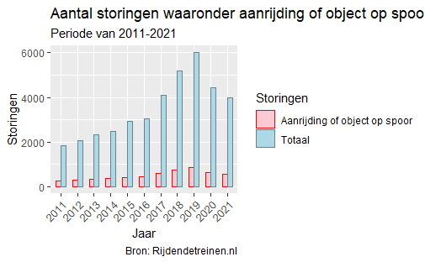

Hier zie je de grafiek (gemaakt in R) van het aantal storingen die gemeld worden per jaar en daarvan ook het aantal aanrijdingen of object op het spoor. van 2011 tot 2019 zijn het aantal storingen x3 gegaan, vanaf 2020 begint het weer te dalen maar zoals je kunt zien is het nog steeds een groot aantal storingen die gemeld worden vergeleken met 2011 dus dat hopen wij te verminderen met ons systeem (RailView).

## Specifieke soorten en duratie van aanrijdingen/ongelukken

**Doelstelling:**

Het tonen van specifieke categorieën en duratie van storingen/aanrijdingen

**Norm:**

Aantal ongelukken/storingen verminderen met een percentage van 10 tot 15% door middel van ons systeem

**SMART:**

* **S:** het maken van een duidelijk overzicht van de soorten storingen en de duratie daarvan tonen
* **M:** Het doel is bereikt als er een duidelijk overzicht is gemaakt van de storingen en er een duratie daarvan is getoond
* **A:** Het is een realistisch voorstel, omdat jaarlijks de ongelukken/aanrijdingen toenemen willen wij dat door middel van ons systeem (plaatsen van camera’s op de vrije spoor/spoorwegen) verminderen. Voor die redenen is dit KPI acceptabel voor ons doelgroep.
* **R:** De implementatie van ons systeem hangt af van de goedkeuringen en budget. Als wij ons systeem kunnen uitbreiden dan is het doel zeker haalbaar.
* **T:** Het doel moet binnen 5 jaar bereikt worden

**Duratie:** in minuten

**Categorie storing:** met persoon, object en/of persoon op of langs de spoor

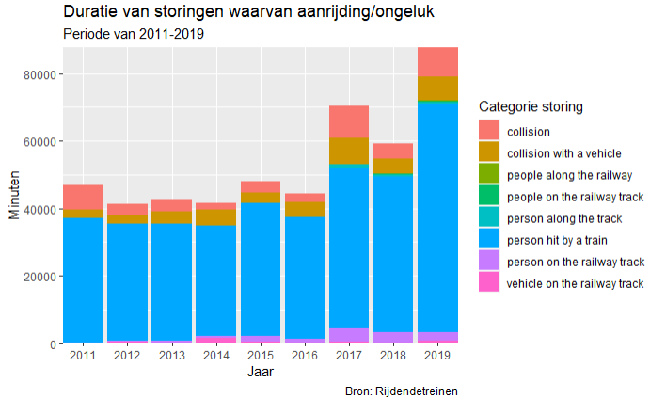

Hier krijg je alle soorten storingen te zien en wat de duratie daarvan is. Zoals je kunt zien stijgt het aantal minuten storingen per jaar en het aantal storingen (te zien op de grafiek van KPI 4), en dat willen wij voorkomen door onze systeem te implementeren op de Nederlandse spoorwegen zodat er sneller actie ondernomen kan worden.